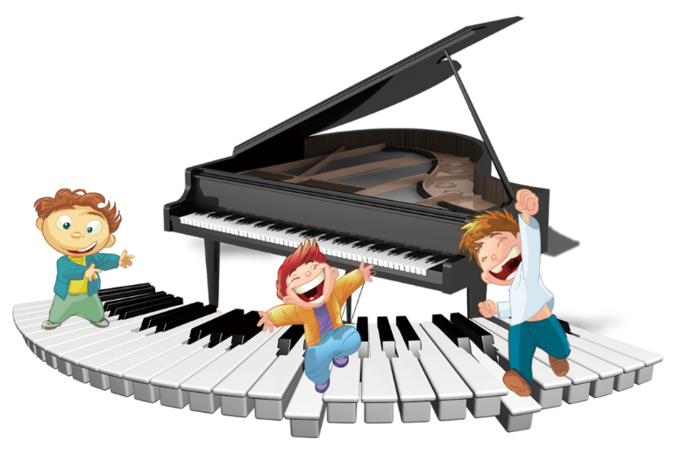
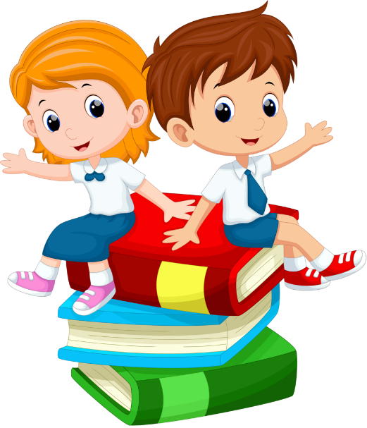

Как сделать выбор?
_________________________________________

Музыкальная школа – место, где ребёнок будет проводить половину своего свободного времени, научится не волноваться на сцене, различать звуки, прекрасно петь и в совершенстве играть на музыкальных инструментах.

Поступление в музыкальную школу – не самый сложный шаг. Гораздо труднее не растерять желание учиться в ней в течение последующих 5-7 лет. Ведь обучение в школе – весьма трудоёмкий процесс!

УСПЕХОВ ВАМ!
Когда распределить нагрузку?
_________________________________________

Без домашних занятий точно ничего не получится, поэтому дома обязательно должен стоять музыкальный инструмент, на котором играет ученик. Время, проводимое за инструментом, зависит от способности быстро запоминать материал и легко читать ноты с листа. Эти навыки чаще всего формируются в первые два-три года занятий – важно не упустить момент!

Пригодится ли музыкальное образование ребёнку в жизни?
_____________________________________________________________________________

Общеизвестно, что музыка – это универсальное средство для формирования личности ребёнка. Она влияет на развитие фантазии и эмоциональное восприятие мира, тренирует личностные качества. К тому же, такие дети с лёгкостью могут поддержать любой разговор, завести беседу о классике и никогда не растеряются, если в комнате окажется фортепиано, и будут уверенно себя чувствовать в время публичных выступлений.
Максимова Ю.М.,
музыкальный руководитель

МАДОУ детский сад общеразвивающего вида с приоритетным осуществлением деятельности по художественно-эстетическому развитию детей№34

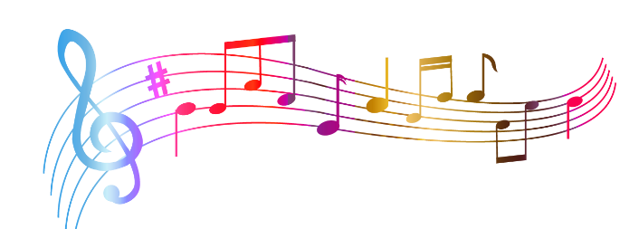
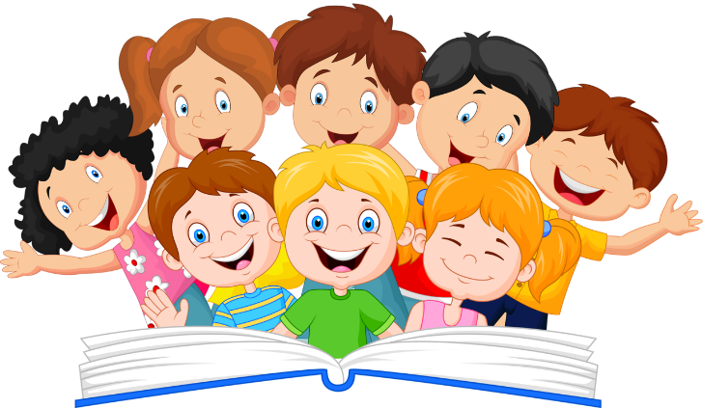
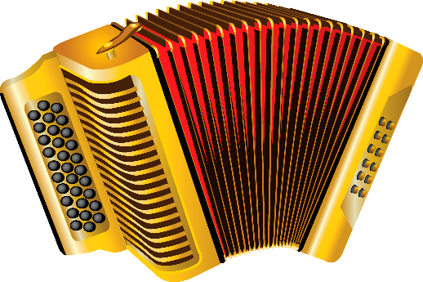
Когда и как поступить в музыкальную школу?
_________________________________________

Чтобы пройти в музыкальную школу, нужно пройти прослушивание.
- Музыкальный слух
Поступающий обязательно должен спеть песню, так проверяют слух и голосовые данные
- Чувство ритма
Часто просят прохлопать вслед за педагогом ритм, запомнить и воспроизвести короткую мелодию, рассказать стихотворение.

Поверьте, никто не станет на прослушивании сурово снижать баллы за фальш: часто ребёнок не попадает в ноты не потому, что у него совсем нет слуха, а потому что не научился ещё управлять своим голосом или просто волнуется и грамотная, компетентная комиссия это увидит.
Зачем отдавать ребёнка в музыкальную школу? _________________________________________

- Формирует вкус и понимание прекрасного, приобщает к искусству и мировой культуре, воспитывает любовь к эстетике;
- Развивает слух, память, интеллект, стимулирует работу мозга;
- Учит концентрироваться и сосредотачиваться, сможет улучшить внимательность и привить усидчивость;
- Гармонично развивает различные способности и навыки. Малышу станет легче учиться в школе, построить общение;
- Классическая и качественная музыка способствует развитию доброты, ласки у детей;
- Учит грамотно работать и распределять время, ставить цели и достигать результата, быть ответственными и дисциплинированными;
- Учит делать несколько дел одновременно. Ведь нужно сразу играть на музыкальном инструменте, смотреть ноты, а иногда и петь;
- Развивает моторику рук.

Как понять, что ребёнку нужна музыкальная школа?
_________________________________________

Если ребёнку пять-шесть лет, он целый день напевает себе под нос песни из репертуара детского сада или любые другие и бренчит на папиной гитаре или помогает себе на любом другом музыкальном инструменте, то скорее всего его интересуют звуки.
Подготовительные курсы при любых музыкальных школах обычно длятся год и помогают понять, есть ли у ребёнка способности к музыке и не утомляют ли его занятия.

